MODELO PARA ELABORAÇÃO E FORMATAÇÃO DE RESUMO EXPANDIDO DO CENTRO UNIVERSITÁRIO SÃO CAMILO – ES

ANDRADE, Maria Mariá de
SILVA NETO, João José da
DIAS, Fernanda Moura Vargas
SÁ, Luciano
MOURA, Carla Cristina

1 espaço
INTRODUÇÃO

Este documento está escrito de acordo com o modelo indicado para o resumo expandido, assim, serve de referência, ao mesmo tempo em que comenta os diversos aspectos da formatação. Observe as instruções e formate seu resumo de acordo com este padrão. A redação do resumo deve considerar o público ao qual se destina. A linguagem será gramaticalmente correta, precisa, coesa, coerente e, preferencialmente, em terceira pessoa ou utilizando a impessoalização textual.
Na introdução, deve-se apresentar o tema do artigo e a problemática em que se insere e desenvolver os objetivos que se pretende atingir.
As margens devem ser: superior e esquerda 3,0 cm; inferior e direita 2,0 cm. Todas as páginas do documento devem ser numeradas no canto superior direito. O tamanho de página deve ser A4.
O resumo expandido deverá conter no mínimo 3 e no máximo 5 páginas. Todo o texto deverá ser escrito em fonte arial 12, espaçamento 1,5, justificado. Para
os títulos deverá ser utilizado arial 12, maiúscula, negrito, justificado, espaçamento 1,5.

O Título do Resumo Expandido deve estar centralizado, tamanho 14 em negrito, com letras maiúsculas e não ultrapassar três linhas.
Os nomes dos autores devem estar alinhado a direita, com fonte Arial, tamanho 10, espaçamento simples, com o último sobrenome em caixa alta, separado por vírgula, o restante do nome por extenso com 1ª letra primeira letra de cada nome em maiúsculo. As demais informações: Curso, Período, Turma, seguido do e-mail do autor separado por hífen, devem vir em nota de rodapé devidamente numeradas. Nas linhas seguintes, deve-se repetir o mesmo procedimento para o outro autor e o professor orientador. Portanto, o resumo pode ser de autoria de um ou de mais autores, mas caso seja produzido internamente no Centro universitário São Camilo – ES, o mesmo deverá sempre ter como orientador um professor da instituição. Em seguida, dar um espaço (1,5) e colocar o tipo de curso e o nome do mesmo, por exemplo: Curso de graduação em Ciências Biológicas, e na linha seguinte, colocar a cidade, estado e ano da elaboração do trabalho.
Os títulos das sessões do trabalho devem ser posicionados à esquerda, em negrito. Deve-se utilizar texto com fonte Arial, tamanho 12, em negrito, em maiúsculo. Não colocar ponto final nos títulos.
A numeração de página deve ser considerada a partir da primeira página e ser inserida a partir da 1ª página, na parte superior à direita em arial 12.
2 espaços

MATERIAL E MÉTODOS
1 espaço

Por se tratar de um modelo que pretende atender a todas as áreas, os elementos: Métodos ou Casuística e Métodos (pesquisa com seres humanos), resultados e discussão, e outros são títulos opcionais cabendo aos autores julgarem sua relevância no artigo em tópicos específicos.

Nesta parte do trabalho são realizadas descrições dos passos dados e dos procedimentos/recursos que foram utilizados no desenvolvimento da pesquisa. Assim, devem ser mostrados, de forma detalhada, os instrumentos, procedimentos e ferramentas dos caminhos para se atingir o objetivo da pesquisa, definindo ainda o
2 espaços

tipo de pesquisa, a população (universo da pesquisa), a amostragem (parte da população ou do universo, selecionada de acordo com uma regra), os instrumentos de coleta de dados e a forma como os dados foram tabulados e analisados. Todos os tipos de pesquisa devem apresentar material e métodos.

DESENVOLVIMENTO
1 espaço

No desenvolvimento e em seus subitens, discorre-se sobre a questão envolvida no tema, recorrendo às referências teóricas levantadas durante a pesquisa. Este é o “corpo” principal do artigo. Trata do assunto ou problema que se está abordando principalmente através de citações indiretas, de forma abrangente e objetiva, embora de extensão relativamente pequena. É utilizado em revisões de literatura.

2 espaços
RESULTADOS E DISCUSSÃO
1 espaço

Em pesquisas com levantamento de dados ou experimentais que utilizam entrevistas, prontuários, avaliações de pessoas é necessário inserir os principais resultados obtidos com o desenvolvimento da pesquisa. Poderão ser inseridas figuras e tabelas. É importante destacar que em pesquisas de revisão sistemática da literatura, o trabalho pode também ser apresentado com resultados e discussão.

1 espaço

Dados
1 espaço

Os dados ilustrativos e complementares ao texto do trabalho podem ser apresentados de diversas formas, ou seja, tabelas, gráficos, figuras, quadros, etc., e devem aparecer próximos ao texto em que foram citados pela primeira vez.

A fonte a ser utilizada na identificação e corpo desses elementos é Arial 10, tendo sua identificação numérica e título em negrito.
Independente da forma de apresentação (tabelas, gráficos, figuras, quadros, etc.), a fonte de origem dos dados deve ser citada abaixo do título (veja exemplos abaixo). Quando a fonte for o próprio autor do trabalho deve ser indicada conforme exemplo abaixo:

Fonte: O Autor (2012).

Tabelas

Forma não discursiva de apresentar informações, das quais o dado numérico se destaca como informação central (IBGE, 1993).

Estrutura da Tabela

Não devem exceder as margens estabelecidas para a apresentação do trabalho, ocupando, preferencialmente, apenas uma folha.

A tabela é composta por:

Número indicativo – Título – Data (colocados na parte superior da tabela, em negrito)
Cabeçalho (indica o conteúdo de cada coluna)

Coluna (espaço vertical da tabela)
Linha (espaço horizontal da tabela)
Traço (elemento separador entre espaços da tabela)
Fonte (indicação do responsável físico ou jurídico pelos dados da tabela)
Nota (texto esclarecedor do conteúdo de parte ou do todo da tabela)
As tabelas não são fechadas lateralmente e também não tem divisão entre linhas e colunas.

Exemplo:

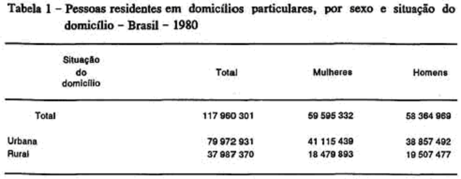
Fonte: (IBGE, 1981)

Gráficos

Adotados como forma gráfica de apresentação de tendências e evolução dos
fenômenos abordados.
Número Indicativo e título são apresentados na parte superior, em negrito.

Exemplo:

Gráfico 1: Distribuição proporcional das mortes por causas externas
no município de São Paulo, ano de 2004
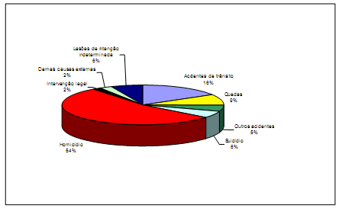
Fonte: (TABNET/PRO-AIM, 2005)

Figuras

Ilustrações distintas de tabelas, gráficos e quadros, cuja formatação é livre face sua diversidade, salvo em relação ao número indicativo e título, que devem ser colocados na parte inferior da ilustração, em negrito.

Exemplo:
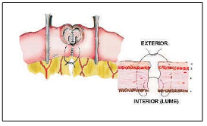
Figura 1 - Pontos especiais de Gambee (parede anterior)
Fonte: (AZEVEDO et al., 2004)

Quadros

Elemento cujo objetivo é o de simplificar o entendimento do texto; não contém dados estatísticos e as informações aparecem em forma textual.
Número Indicativo e Título são apresentados na parte inferior, em negrito.

Exemplo:

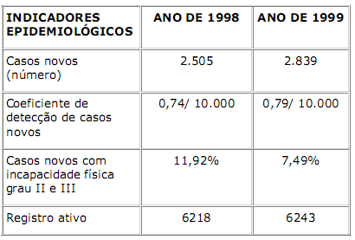
Quadro 5 – Indicadores Epidemiológicos e operacionais –
Estado de São Paulo, 1998 e 1999
Fonte: (SÃO PAULO, 2000)
2 espaços

CONSIDERAÇÕES FINAIS
1 espaço

Esta parte do trabalho pretende apresentar as principais conclusões, destacando o progresso e as aplicações que a pesquisa propicia.
A escrita das considerações finais deve expressar a relação entre os objetivos do trabalho e os resultados encontrados. Pode ser iniciada com o que foi aprendido.
Deve ser exposto de forma muito resumida e pontual as idéias principais e as contribuições que o trabalho proporcionou para a área de estudos.
Nas Considerações Finais podem ser colocadas também as limitações do estudo com relação ao problema, sugestões de modificações no método para futuros estudos.
2 espaços

REFERÊNCIAS
1 espaço

Referência bibliográfica é o conjunto de elementos que permitem a identificação de documentos no todo ou em parte, utilizados como fonte de consulta e citados nos trabalhos elaborados.
As referências bibliográficas devem ser alinhadas à esquerda e digitadas utilizando-se espaço simples entre suas linhas. Entre uma referência e outra deve-se adotar espaço duplo.
A ordem de apresentação das referências é alfabética de acordo com a entrada estabelecida, ou seja, sobrenome do autor, ou na falta desse, título do documento. As referências em formato eletrônico ou de “sites” devem fazer parte da mesma ordem alfabética.
Todas as regras estabelecidas neste item seguem o preconizado pela norma ABNT NBR 6023:2002 Referências e Patrias (2007), devendo ser consultados nos casos omissos do Manual de Orientação de Trabalhos Acadêmicos.

FUNDAÇÃO GETULIO VARGAS. Normas para apresentação de monografia. 3. ed. Escola de Administração de Empresas de São Paulo, Biblioteca Karl A. Boedecker. São Paulo: FGV-EAESP, 2003. 95 p. (normasbib.pdf, 462kb). Disponível em: <www.fgvsp.br/biblioteca>. Acesso em: 23 set. 2004.

IENH. Manual de normas de ABNT. Disponível em: <www.ienh.com.br>. Acesso em: 23 set. 2004.

OLIVEIRA, N. M.; ESPINDOLA, C. R. Trabalhos acadêmicos: recomendações práticas. São Paulo: CEETPS, 2003.

PÁDUA, E. M. M. de. Metodologia científica: abordagem teórico-prática. 10. ed. ver. atual. Campinas, SP: Papirus, 2004.

UNIÃO SOCIAL CAMILIANA. Manual de orientações para trabalhos acadêmicos. 3. ed. rev. amp. São Paulo: Centro Universitário São Camilo, 2012.

Graduanda do Curso de XXXX do Centro Universitário são Camilo-ES, andradee-mail@email.com;
Graduando do Curso de XXXXX do Centro Universitário são Camilo-ES, sillvae-mail@email.com;
Graduando do Curso de XXXXX do Centro Universitário são Camilo-ES, sillvae-mail@email.com;
Graduando do Curso de XXXXX do Centro Universitário são Camilo-ES, sillvae-mail@email.com;
Professor orientador: titulação, Centro Universitário São Camilo-ES, email@email.com Cachoeiro de Itapemirim – ES, dezembro de 2012.

